Отчёт по лабораторной работе №2
  - Основы вероятностного моделирования угроз
Andrew Grytskiv
Содержание

1. Цель работы
Освоить базовые методы вероятностного моделирования случайных процессов в контексте кибербезопасности. На примере моделирования потока атак на веб-сервер изучить генерацию случайных величин с заданным распределением, статистический анализ смоделированных данных и проверку соответствия эмпирического распределения теоретическому.

2. Задание
- Создать проект DrWatson с именем project.
- Определить набор параметров модели с возможностью варьирования.
- Написать функцию simulate_attacks, реализующую пуассоновский поток атак.
- Провести серию экспериментов с разными значениями параметров.
- Выполнить статистический анализ и визуализацию результатов.
- Исследовать сходимость оценки вероятности редкого события.
- Преобразовать код в литературный стиль и сгенерировать производные форматы.

3. Теоретическое введение
Пуассоновский поток обладает тремя свойствами: стационарность, отсутствие последействия и ординарность. Число событий за время $t$ распределено по закону Пуассона:
$$P(N_{t}=k)=\frac{(λt)^{k}e^{−λt}}{k!}$$
Интервалы между событиями распределены экспоненциально:
$$f(τ)=λe^{−λτ}, τ≥0$$

4. Выполнение лабораторной работы

4.1 Функция симуляции
Реализована функция simulate_attacks в файле src/simulation.jl. Функция принимает интенсивность lambda и длительность T, генерирует почасовые счётчики атак и точные моменты времени атак.

4.2 Запуск эксперимента
Скрипт run_experiment.jl выполняет симуляцию с параметрами lambda=5.0, T=24.0 часа и сохраняет результаты на диск.

4.3 Анализ результатов
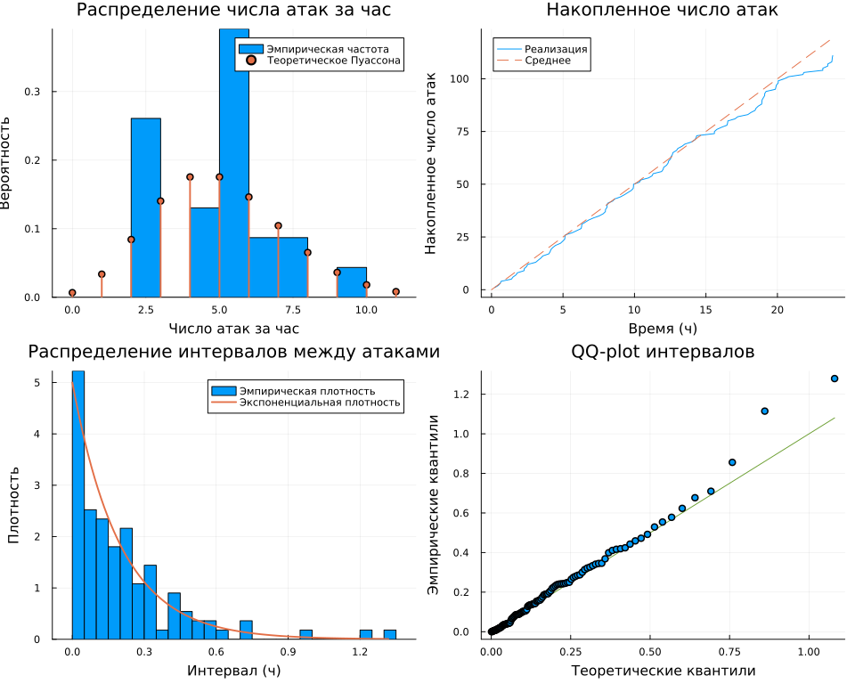
Рисунок 1: Визуализация результатов эксперимента

4.4 Исследование сходимости
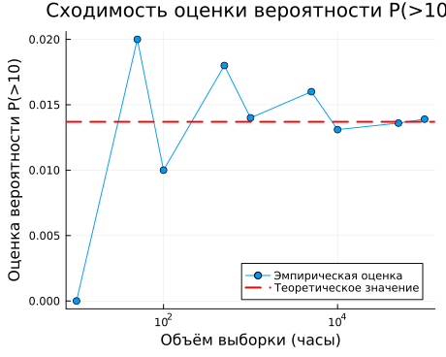
Рисунок 2: Сходимость оценки вероятности

4.5 Параметрическое исследование
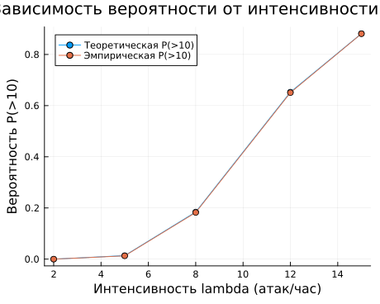
Рисунок 3: Зависимость вероятности от интенсивности атак
﻿# # Запуск эксперимента с сохранением результатов
Выполняет симуляцию и сохраняет результаты на диск.

4.6 Инициализация
using DrWatson
@quickactivate "project"
using Distributions
using Statistics
using JLD2
include(srcdir("simulation.jl"))
simulate_attacks (generic function with 2 methods)

4.7 Параметры модели
params = Dict(
:lambda => 5.0,
:T => 24.0,
:num_hours_for_est => 10000
)
Dict{Symbol, Real} with 3 entries:
:lambda => 5.0
:T => 24.0
:num_hours_for_est => 10000

4.8 Функция запуска симуляции
function run_simulation(p)
lambda = p[:lambda]
T = p[:T]
num_hours_for_est = p[:num_hours_for_est]
res = simulate_attacks(lambda, T)
hourly_sample = rand(Poisson(lambda), num_hours_for_est)
emp_prob = count(hourly_sample .> 10) / num_hours_for_est
theor_prob = 1 - cdf(Poisson(lambda), 10)
return Dict(
:hourly_counts => res.hourly_counts,
:intervals => res.intervals,
:attack_times => res.attack_times,
:emp_prob => emp_prob,
:theor_prob => theor_prob
)
end
run_simulation (generic function with 1 method)

4.9 Сохранение результатов
filename = datadir("attack_sim", savename(params, "jld2"))
mkpath(datadir("attack_sim"))
if isfile(filename)
println("Загрузка существующих данных из " * filename)
data = load(filename)["data"]
else
println("Запуск симуляции...")
data = run_simulation(params)
println("Сохраняем в файл...")
@save filename data
println("Результаты сохранены в " * filename)
end
Загрузка существующих данных из C:\Users\user\work\study\2026-1\2026-1==study--security-modeling\2026-1--study--security-modeling\labs\lab02\project\data\attack_sim\T=24.0_lambda=5.0_num_hours_for_est=10000.jld2
Dict{Symbol, Any} with 5 entries:
:hourly_counts => [6, 4, 7, 5, 2, 5, 5, 2, 9, 7 … 5, 2, 4, 5, 2, 2, 5, 5, 4…
:attack_times => [0.225948, 0.475388, 0.610473, 0.675165, 1.39173, 1.50289, …
:intervals => [0.225948, 0.24944, 0.135085, 0.0646916, 0.716561, 0.111163…
:emp_prob => 0.0128
:theor_prob => 0.0136953

4.10 Результаты
println("Эмпирическая вероятность P(>10) = " * string(data[:emp_prob]))
println("Теоретическая вероятность = " * string(data[:theor_prob]))
Эмпирическая вероятность P(>10) = 0.0128
Теоретическая вероятность = 0.013695268598382881
﻿# # Анализ и визуализация результатов
Строит четыре диагностических графика.

4.11 Инициализация
using DrWatson
@quickactivate "project"
using Plots, Distributions, StatsPlots, JLD2

4.12 Параметры
params = Dict(
:lambda => 5.0,
:T => 24.0,
:num_hours_for_est => 10000
)
filename = datadir("attack_sim", savename(params, "jld2"))
if !isfile(filename)
error("Файл " * filename * " не найден. Сначала запустите run_experiment.jl")
end

4.13 Загрузка данных
@load filename data
hourly_counts = data[:hourly_counts]
intervals = data[:intervals]
attack_times = data[:attack_times]
lambda = params[:lambda]
T = params[:T]
emp_prob = data[:emp_prob]
theor_prob = data[:theor_prob]
println("Эмпирическая вероятность P(>10) = " * string(emp_prob))
println("Теоретическая вероятность = " * string(theor_prob))
Эмпирическая вероятность P(>10) = 0.0128
Теоретическая вероятность = 0.013695268598382881

4.14 График 1 - Гистограмма числа атак за час
p1 = histogram(hourly_counts,
bins = 0:maximum(hourly_counts),
normalize = :probability,
label = "Эмпирическая частота",
xlabel = "Число атак за час",
ylabel = "Вероятность")
x_vals = 0:maximum(hourly_counts)
theor_probs = pdf.(Poisson(lambda), x_vals)
plot!(p1, x_vals, theor_probs,
line = :stem, marker = :circle,
label = "Теоретическое Пуассона", lw=2)
title!(p1, "Распределение числа атак за час")

4.15 График 2 - Накопленное число атак
p2 = plot(attack_times, 1:length(attack_times),
label = "Реализация",
xlabel = "Время (ч)",
ylabel = "Накопленное число атак")
plot!(p2, 0:0.1:T, lambda*(0:0.1:T),
label = "Среднее", ls = :dash)
title!(p2, "Накопленное число атак")

4.16 График 3 - Гистограмма интервалов
p3 = histogram(intervals,
bins = 30, normalize = :pdf,
label = "Эмпирическая плотность",
xlabel = "Интервал (ч)",
ylabel = "Плотность")
x_dens = range(0, maximum(intervals), length=100)
theor_dens = pdf.(Exponential(1/lambda), x_dens)
plot!(p3, x_dens, theor_dens,
label = "Экспоненциальная плотность", lw=2)
title!(p3, "Распределение интервалов между атаками")

4.17 График 4 - QQ-plot
p4 = qqplot(Exponential(1/lambda), intervals,
qqline = :identity,
xlabel = "Теоретические квантили",
ylabel = "Эмпирические квантили",
title = "QQ-plot интервалов")

4.18 Сохранение графиков
plot(p1, p2, p3, p4, layout = (2,2), size = (1000, 800))
savefig(plotsdir("attack_sim_plots.png"))
println("Графики сохранены в " * plotsdir("attack_sim_plots.png"))
Графики сохранены в C:\Users\user\work\study\2026-1\2026-1==study--security-modeling\2026-1--study--security-modeling\labs\lab02\project\plots\attack_sim_plots.png
﻿# # Исследование сходимости оценки вероятности
Изучает как быстро эмпирическая оценка приближается к теоретической.

4.19 Инициализация
using DrWatson
@quickactivate "project"
using Distributions, Plots, Statistics, Random, JLD2

4.20 Параметры
lambda = 5.0
theor_prob = 1 - cdf(Poisson(lambda), 10)
sample_sizes = [10, 50, 100, 500, 1000, 5000, 10000, 50000, 100000]
Random.seed!(123)
TaskLocalRNG()

4.21 Вычисление оценок
estimates = Float64[]
println("Вычисление оценок вероятности...")
for n in sample_sizes
hourly_sample = rand(Poisson(lambda), n)
emp_prob = count(hourly_sample .> 10) / n
push!(estimates, emp_prob)
println("n = " * string(n) * ": оценка = " * string(emp_prob))
end
Вычисление оценок вероятности...
n = 10: оценка = 0.0
n = 50: оценка = 0.02
n = 100: оценка = 0.01
n = 500: оценка = 0.018
n = 1000: оценка = 0.014
n = 5000: оценка = 0.016
n = 10000: оценка = 0.0131
n = 50000: оценка = 0.0136
n = 100000: оценка = 0.0139

4.22 График сходимости
p = plot(sample_sizes, estimates,
xscale = :log10,
marker = :circle,
label = "Эмпирическая оценка",
xlabel = "Объём выборки (часы)",
ylabel = "Оценка вероятности P(>10)",
legend = :bottomright)
hline!(p, [theor_prob],
label = "Теоретическое значение",
ls = :dash, lw = 2, color = :red)
title!(p, "Сходимость оценки вероятности P(>10)")

4.23 Сохранение
plot_path = plotsdir("convergence.png")
savefig(p, plot_path)
println("График сохранён в " * plot_path)
data_path = datadir("convergence", "convergence_data.jld2")
mkpath(datadir("convergence"))
@save data_path sample_sizes estimates lambda theor_prob
println("Данные сохранены в " * data_path)
График сохранён в C:\Users\user\work\study\2026-1\2026-1==study--security-modeling\2026-1--study--security-modeling\labs\lab02\project\plots\convergence.png
Данные сохранены в C:\Users\user\work\study\2026-1\2026-1==study--security-modeling\2026-1--study--security-modeling\labs\lab02\project\data\convergence\convergence_data.jld2
﻿# # Параметрическое исследование
Изучает влияние интенсивности атак на вероятность P(>10).

4.24 Инициализация
using DrWatson
@quickactivate "project"
using Distributions, Statistics, Plots, StatsPlots, JLD2, Random, CSV, DataFrames
include(srcdir("simulation.jl"))
simulate_attacks (generic function with 2 methods)

4.25 Параметры
base_params = Dict(
:T => 24.0,
:num_hours_for_est => 10000
)
lambda_values = [2.0, 5.0, 8.0, 12.0, 15.0]
Random.seed!(42)
parametric_plots_dir = plotsdir("parameter_sweep")
mkpath(parametric_plots_dir)
summary = Dict{Float64, Dict}()
println("Запуск параметрического исследования...")
Запуск параметрического исследования...

4.26 Цикл по значениям lambda
for lambda in lambda_values
params = merge(base_params, Dict(:lambda => lambda))
filename = datadir("attack_sim", savename(params, "jld2"))
mkpath(datadir("attack_sim"))
if isfile(filename)
println("Загрузка данных для lambda = " * string(lambda))
@load filename data
else
println("Симуляция для lambda = " * string(lambda))
res = simulate_attacks(lambda, params[:T])
hourly_sample = rand(Poisson(lambda), params[:num_hours_for_est])
emp_prob = count(hourly_sample .> 10) / params[:num_hours_for_est]
theor_prob = 1 - cdf(Poisson(lambda), 10)
data = Dict(
:hourly_counts => res.hourly_counts,
:intervals => res.intervals,
:attack_times => res.attack_times,
:emp_prob => emp_prob,
:theor_prob => theor_prob
)
@save filename data params
println("Сохранено в " * filename)
end
hourly_counts = data[:hourly_counts]
intervals = data[:intervals]
attack_times = data[:attack_times]
p1 = histogram(hourly_counts,
bins = 0:maximum(hourly_counts),
normalize = :probability,
label = "Эмпирическая частота",
xlabel = "Число атак за час",
ylabel = "Вероятность")
x_vals = 0:maximum(hourly_counts)
theor_probs_vals = pdf.(Poisson(lambda), x_vals)
plot!(p1, x_vals, theor_probs_vals,
line = :stem, marker = :circle,
label = "Пуассон", lw=2)
title!(p1, "Атаки за час (lambda=" * string(lambda) * ")")
p2 = plot(attack_times, 1:length(attack_times),
label = "Реализация",
xlabel = "Время (ч)",
ylabel = "Накопленное число атак")
plot!(p2, 0:0.1:params[:T], lambda*(0:0.1:params[:T]),
label = "Среднее", ls = :dash)
title!(p2, "Накопленное число атак (lambda=" * string(lambda) * ")")
p3 = histogram(intervals,
bins = 30, normalize = :pdf,
label = "Эмпирическая плотность",
xlabel = "Интервал (ч)",
ylabel = "Плотность")
x_dens = range(0, maximum(intervals), length=100)
theor_dens = pdf.(Exponential(1/lambda), x_dens)
plot!(p3, x_dens, theor_dens,
label = "Экспоненциальная", lw=2)
title!(p3, "Интервалы (lambda=" * string(lambda) * ")")
p4 = qqplot(Exponential(1/lambda), intervals,
qqline = :identity,
xlabel = "Теоретические квантили",
ylabel = "Эмпирические квантили",
title = "QQ-plot (lambda=" * string(lambda) * ")")
combined = plot(p1, p2, p3, p4, layout = (2,2), size = (1000, 800))
plot_filename = joinpath(parametric_plots_dir,
"attack_sim_lambda=" * string(lambda) * ".png")
savefig(combined, plot_filename)
println("Графики для lambda=" * string(lambda) * " сохранены")
summary[lambda] = Dict(
:emp_prob => data[:emp_prob],
:theor_prob => data[:theor_prob]
)
end
Загрузка данных для lambda = 2.0
Графики для lambda=2.0 сохранены
Загрузка данных для lambda = 5.0
Графики для lambda=5.0 сохранены
Загрузка данных для lambda = 8.0
Графики для lambda=8.0 сохранены
Загрузка данных для lambda = 12.0
Графики для lambda=12.0 сохранены
Загрузка данных для lambda = 15.0
Графики для lambda=15.0 сохранены

4.27 Сводные результаты
summary_filename = datadir("parameter_sweep", "summary.jld2")
mkpath(datadir("parameter_sweep"))
@save summary_filename lambda_values summary
lambdas = [l for l in lambda_values]
theor_probs = [summary[l][:theor_prob] for l in lambdas]
emp_probs = [summary[l][:emp_prob] for l in lambdas]
p = plot(lambdas, [theor_probs emp_probs],
label = ["Теоретическая P(>10)" "Эмпирическая P(>10)"],
marker = :circle,
xlabel = "Интенсивность lambda (атак/час)",
ylabel = "Вероятность P(>10)",
title = "Зависимость вероятности от интенсивности атак")
savefig(p, plotsdir("parameter_sweep.png"))
println("Общий график сохранён")
df = DataFrame(lambda = lambdas,
theoretical = theor_probs,
empirical = emp_probs)
CSV.write(datadir("parameter_sweep", "summary.csv"), df)
println("Таблица сохранена")
Общий график сохранён
Таблица сохранена

5. Выводы
В ходе лабораторной работы освоены базовые методы вероятностного моделирования. Реализован пуассоновский поток атак на веб-сервер. Проведён статистический анализ: построены гистограммы, QQ-plot, исследована сходимость оценки вероятности редкого события. Параметрическое исследование показало зависимость вероятности P(>10) от интенсивности атак.

Список литературы

